仓库地址 https://github.com/duoc33/3DRecorder.git

3DRecorder

什么是回放对象
在使用本情形下，回放对象是指任何有相对父物体的Transform、Rotation、Scale或相对人眼有颜色等变化或其他变化的物体，都可以是回放对象。重点：相对父物体和人眼变化的物体。
如果一个对象的子物体跟着其父物体动，它本身没颜色的变化或者其他表现出来的逻辑变化，它不能称之为回放对象。
当使用该回放功能时，回放对象指的就是添加了DefinedRecordView组件的对象。
如下图它所在文件夹的位置和它被放进场景中初始ViewID为-3，ViewID下一节解释：
1.DefinedRecordView组件所在文件夹位置
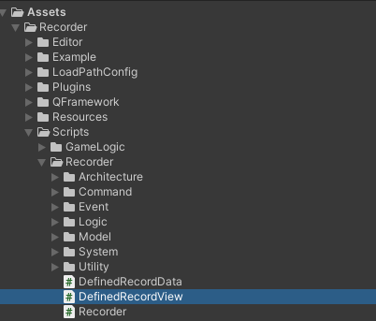
2.DefinedRecordView组件放在场景中的对象,父物体子物体，只要满足回放对象概念皆可以放
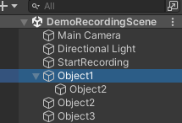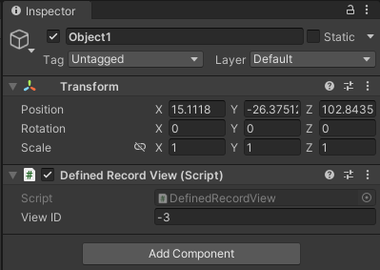

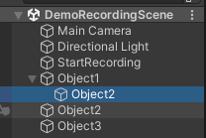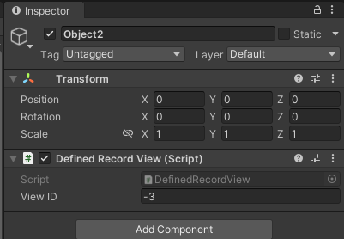
2.DefinedRecordView组件放在文件中的预制件对象,同样父物体子物体，只要满足回放对象概念皆可以放。
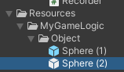
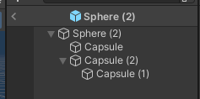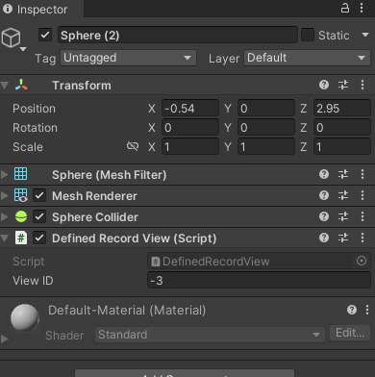
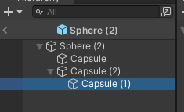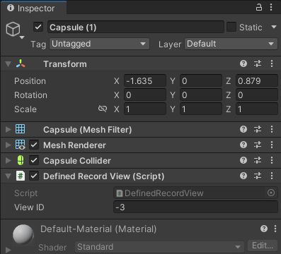

什么是ViewID、如何在编辑器里生成ViewID
首先介绍要做的第一步,就像上一章所说的那样，现在给所有回放对象重置ViewID，前提你场景已经把要进行回放观看的对象都添加了组件DefinedRecordView，让他们在游戏并还没运行前进行初始唯一的标识。
1.当把本功能导入进场景时，就可以看见PrefabTool工具栏
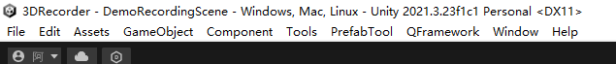
2.点开获得如下PrefabToolwindow
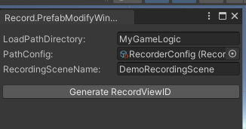
第一个是回放对象预制件在Resources文件夹下的路径，确定其包含了所有需要回放的对象。
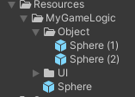
第二个PathConfig一会儿再讲。
第三个是当前的需要记录回放数据的场景的名称。(场景中可能不是预制件物体的对象也会加DefinedRecordView，这根据您的需求)

3.点击GenerateRecordViewID,接下来你就会看见，如下场景，
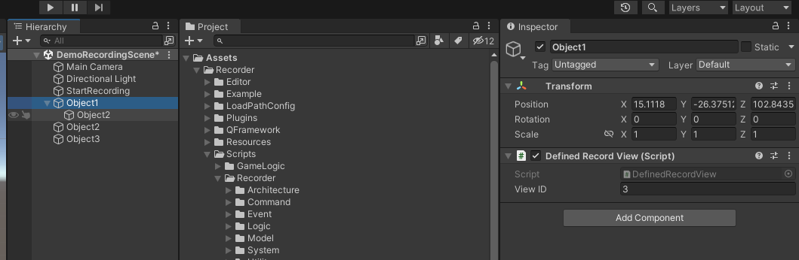
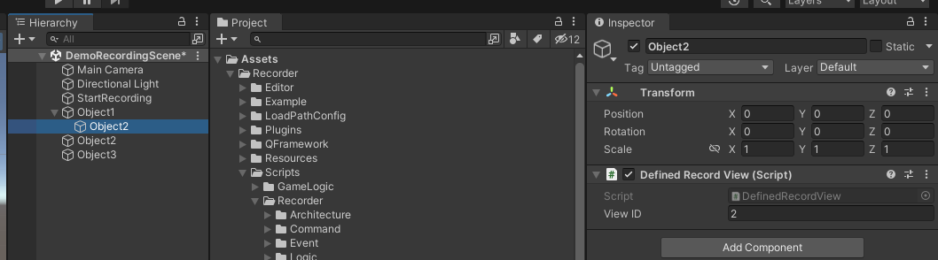
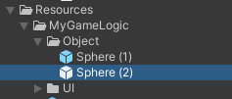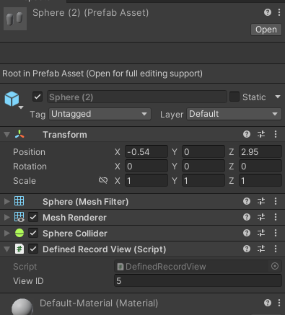
无论是预制件还是场景中的物体，无论是其子物体还是父物体，只要添加了DefinedRecordView组件的对象它们都被分配了ViewID，不再是默认的-3。

4.回到刚才PathConfig这一栏，此时它对应的配置文件也发生了变化，如下
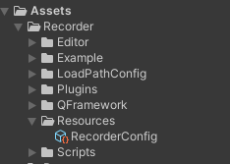
可以看见PathConfig这配置文件记录了当前场景中所有DefinedRecordView组件对象的加载路径，如果对象本身放在场景中，则其LoadPath为空，若其放在某个你指定的文件夹下(大文件夹名称与PrefabToolwindow里保持一直)，它会得到所有文件夹下的该回放物体的路径，内部将会用它作为回放时，进行对象实例的路径之一。
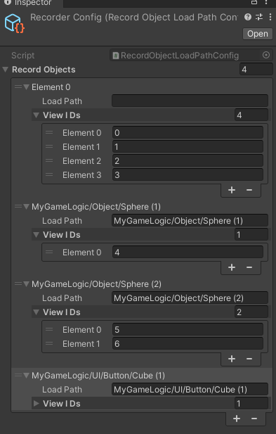
显然同一个路径下的物体，他可能有许多回放对象。

使用示例
一、录制

- 开始进入录制，也就是你游戏的主场景开始运行,只需要添加这下面的代码即可。把它放在场景中。
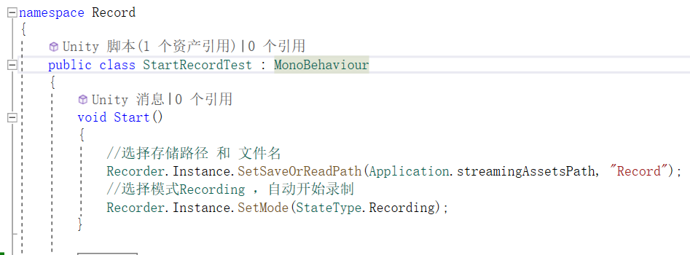
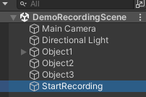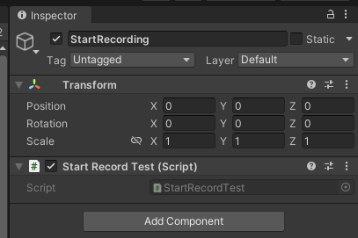
第一行代码，选择存储路径 和 文件夹名称
第二行代码，选择录制StateType.Recording ,这一步是真正的开始录制。

然后运行游戏就可以了。最后你在指定文件夹可以看见下面的数据:

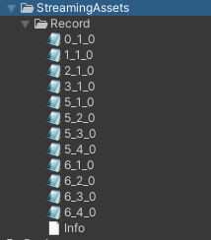这个数据的解释在下一章。

注意：
- 如果路径存在了文件，它会自动删除或覆盖原始文件，谨慎选择文件名。
- 如果想要重新录制只有重新加载场景。
- 如果想要主动结束录制，调用下面的方法。
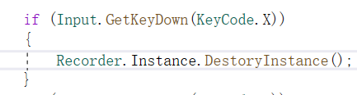

- 观看回放
要观看回放很简单，观看回放需要的是一个和录制场景一致的场景。
- 复制相同的场景，其实只需要保证录制场景中的DefinedRecordView组件的对象与观看回放的场景中一致即可。也就是Object1、Object2、Object3在回放场景也必需出现。至于其他与回放无关的对象，删除也不影响，你还可以自行添加与回放无关的其他功能。
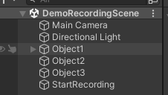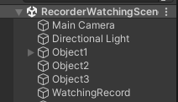
- 观看回放的入口WatchingRecord，它的功能与StartRecording一致，也是提供入口。代码如下。这部分可以下的很灵活，我这里在UI上写了开始播放、倒播、重新选择路径播放、重新开始、暂停等按钮和一个时间显示文本(这个时间不准确)。
PlayBtn、PlayBackBtn、ReSelectBtn、ReStartBtn、PasueBtn、TimeText。
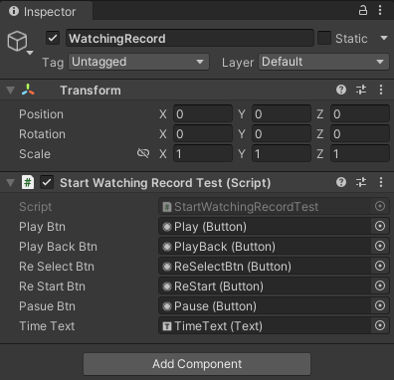
3.StartWatchingRecordTest代码：
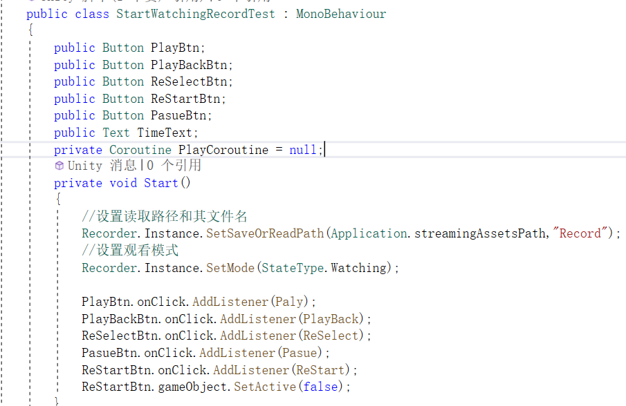
与录制的代码类似，选择你要读取的路径，然后设置模式为观看StateType.Watching。
功能一：播放
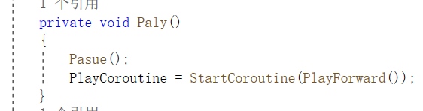
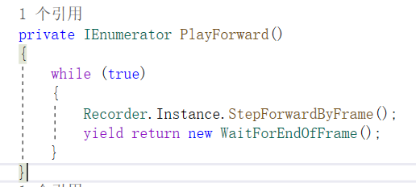
Recorder.Instance.StepForwardByFrame();//60帧过程中物体的行为。

功能二：倒放
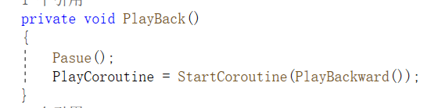
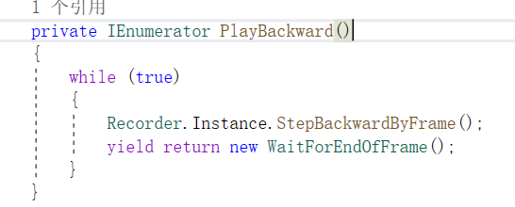
功能三：暂停
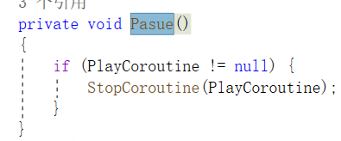
功能四：结束当前回放ReSelect
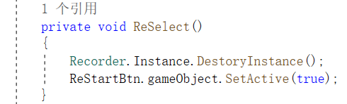
功能五：重新选择想要看的回放路径
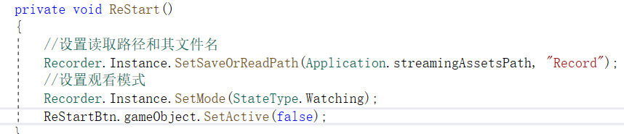
注意注意注意！！！！！！！！！
Recorder.Instance.DestoryInstance();方法执行后，就已经结束放回了，不要立即执行ReStart方法。也就是说不要把它们连用，放到同一个{}作用域下,起码得等上60帧后。
ReStart方法可以看出，它与初始观看差不多一致的代码，但是在ReStart之前，必须先调用ReSelect，所以这里，我在还没按下ReSelect按钮时，把ReStartBtn隐藏了。
ReStart完全可以不用Button组件，可以用InputField用户自行输入路径和文件名选择想看的回放。

文件数据格式
一、文件名解释
子文件名0_1_0、2_1_0、5_2_0其实对应了：ViewID、InstantiatedID、BeInstantiatedID.
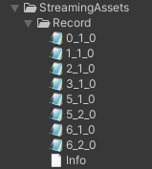
- ViewID即文档最开始介绍的游戏还没运行前我们提前写入ProjectSettings的回放对象的唯一ID。
- InstantiatedID就是当前ViewID标识的回放对象实例出来的ID，可以看成它当前游戏中拥有相同ViewID的回放对象的标号。注意：刚才不是说ViewID是唯一的ID吗？这里为什么又有相同VIew的回放对象了？其实仔细想就能明白，ViewID是在游戏还没运行时指定的唯一标识，但是游戏运行后，回放对象可能会被Clone或从文件夹中的预制件中再次被加载，所以场景中就会出现相同ViewID的对象。但是此时如果再给它一个InstantiatedID，代表它ViewID实例的编号，此时ViewID+InstantiatedID就构成了运行时场景中唯一的回放的对象标识。 InstantiatedID是从1开始的。例如5_1_0 5_2_0
- BeInstantiatedID：顾名思义，这个ID是记录了，它被谁实例出来的。注意InstantiatedID是ViewID实例的编号，BeInstantiatedID是实例对象的ID，它指向了ViewID实例的编号。
BeInstantiatedID 为 0，说明它是被文件夹中的预制件加载出来的或者它本来就存在于场景中。如果BeInstantiatedID 为1，则说明当前回放对象是由它的ViewID下的编号为1的对象实例或Clone出来的。
- 5_1_0 、5_2_0举例：当前游戏运行中，有两个相同ViewID的回放对象，它们的编号分别是1，2，它们都是从文件夹中的ViewID对象实例出来的。
如果此时还有一个5_3_2 ,该对象是由相同ViewID回放对象中的编号为2的回放对象Clone出来的，它自身InstantiatedID为3。
- Info文件，不用管它，好像就为了记录一下结束时间单独写了个文件。(比较浪费)

- 文件中的内容
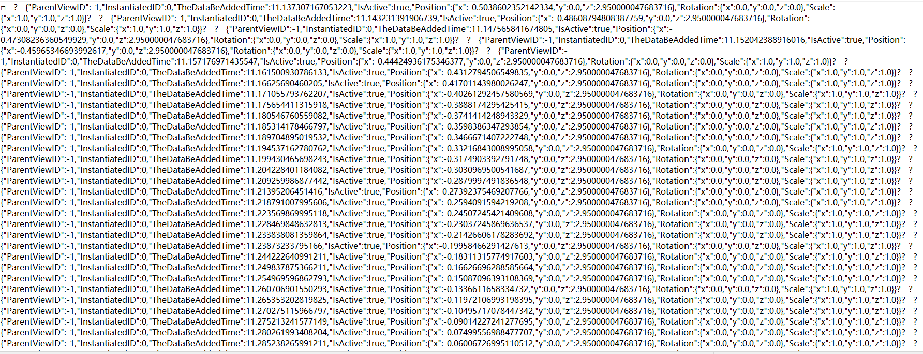
ParentViewID当前父物体ViewID。如果为-1，则表示他没有父物体。
InstantiatedID当前父物体属于ViewID的编号，为0表示他没有父物体。
TheDataBeAddedTime: 当前变化逻辑被添加的时间。对应了当前逻辑的时间。
Position、Rotation、Scale、IsActive都是Unity内部常见基本信息了。
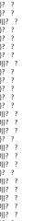旁边的问好乱码是记录了上一条数据的长度和下一条数据的长度。
文件开始和末尾的乱码是记录了该对象在游戏中的Instantiated的时间点和Destory时间点，其实就是的生命周期长度。

注意！！！！！！！！！！！！！！！！！！！！！！特别注意！！！！！
可以看出，如果一个对象添加了DefinedRecordView组件，你需要考虑它是否会存在父物体变换，如果存在了父物体变换，其父物体即使没有任何属于回放对象概念中的行为，也需要给其添加DefinedRecordView组件，下面的注释中，BaseView是DefinedRecordView的父父类。
ParentViewID 为 -1 时，当前没有父物体
/// ParentViewID 为 -2 时，表示当前父物体未设置ViewID，并没有加BaseView组件
/// ParentViewID 为 -3 时，表示当前父物体没有设置ViewID

如何自定义回放数据
- DefinedViewRecord里都有什么
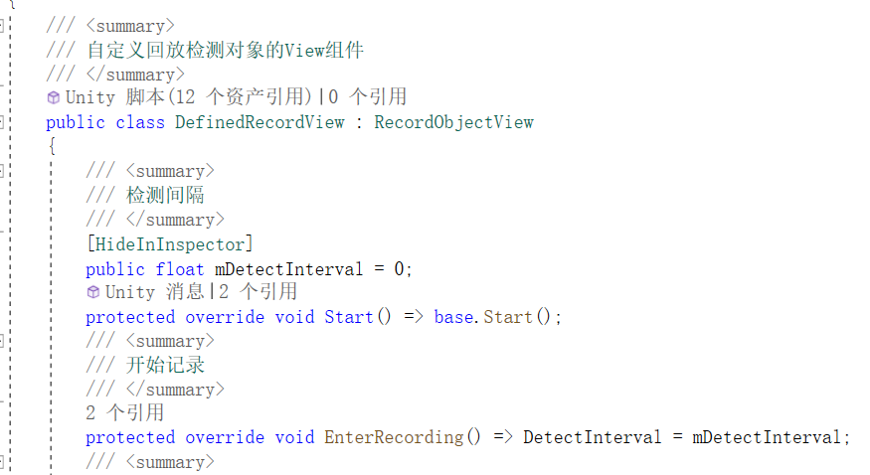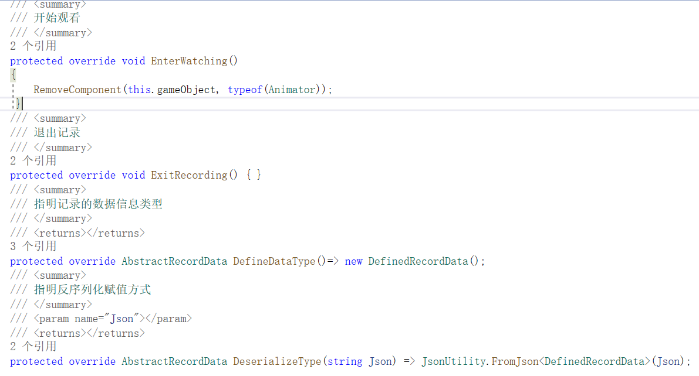
其中RemoveComponent 和 DetectInterval都是继承RecordObjectView的对象。
1.出开始录制时，你可在EnterRecording中初始化，当前录制数据写入的间隔，等。

2.开始观看回放时，你可在EnterWatching的初始化中，移除可能会影响当前回放对象在回放场景中表现的组件，这些组件往往和回放功能无关。

3.上述功能自由选择，但是DefineDataType()和DeserilazeType()是你必须完成和实现的功能。指定数据类型，该数据是继承AbstractRecordData的，指定序列化方式，DeserilazeType 这一步与DefineDataType中的类型保持一致，写死了的，必须用Json，不用Json应该也没问题，但是不确定。
主要来看一看DefineDataType()中的AbstractRecordData的子类DefinedRecordData
- DefinedRecordData
同样，所有你想要回放的数据必须继承AbstractRecordData，并实现里面的功能。最后在自定义的DefinedRecordView中去注册该对象的AbstractRecordData。
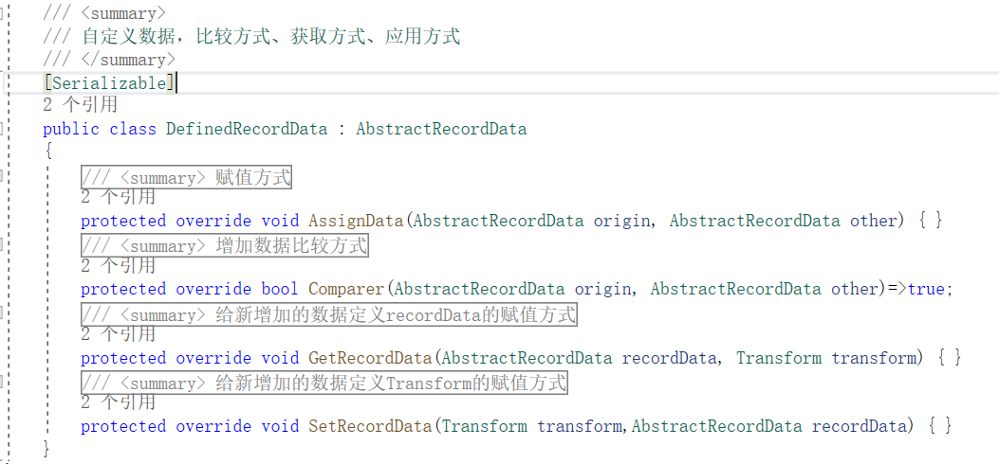
例如现在增加一个Color的数据

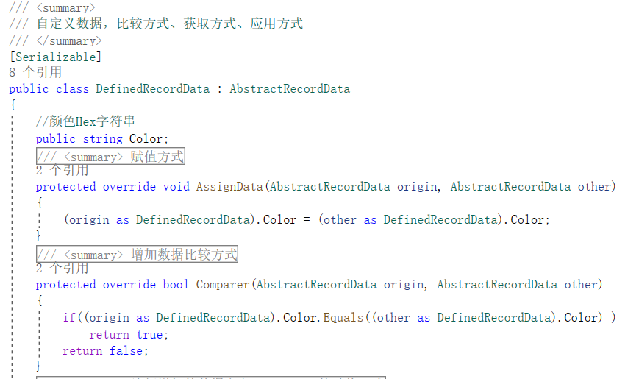
AssignData 和Comparer重写方法基本格式如上，不会变

GetRecordData表示你如何获得该数据，我们把回放对象的原材质(sharedMaterial的颜色值转成了16进制字符串)
SetRecordData 表示你如何应用数据，我们再把16进制字符串转成了Color赋值给sharedMaterial的颜色
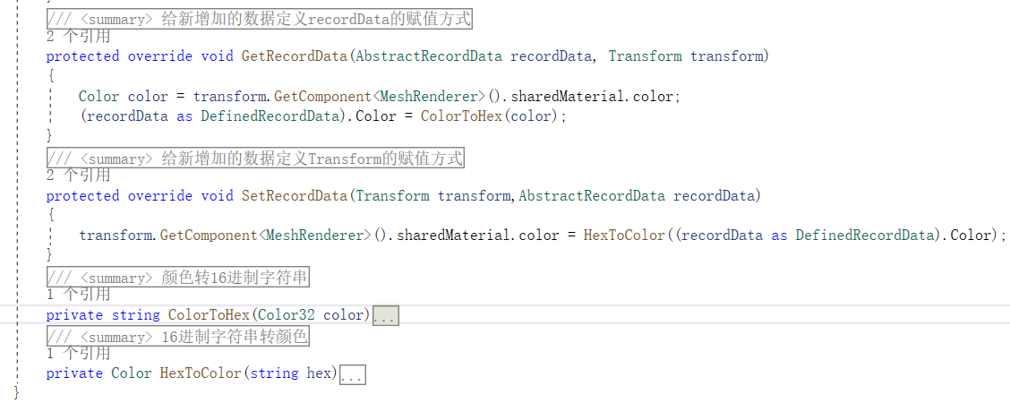

到这里关键的两个AbstractRecordData和RecordObjectView两个继承重写就已经搞定了。
可以直接DefinedRecordData 和 DefinedRecordView ，没有特殊需求不往里面重写。
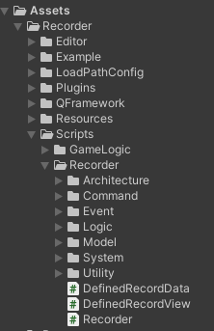他在文件夹这个位置.

最后提醒
- 尽量按照第三章示例使用，不要用里面其他奇奇怪怪的函数。因为，有些功能不稳定，并没有全部完成。(你可以把他修改或重做)
- 如果卡顿，请注意自行调整DetectInterval。
- 父物体存在变化的回放对象，即使其父物体不满足回放对象的概念，也请添加DefinedReocrdView组件。
- 注意一些方法的调用顺序。

